ГУ «Могилевская областная государственная инспекция по семеноводству, карантину и защите растений»
+СИГНАЛИЗАЦИОННОЕ СООБЩЕНИЕ
от 12 июня 2018 года

ВНИМАНИЕ: БОЛЕЗНИ ЯРОВЫХ ЗЕРНОВЫХ КУЛЬТУР!

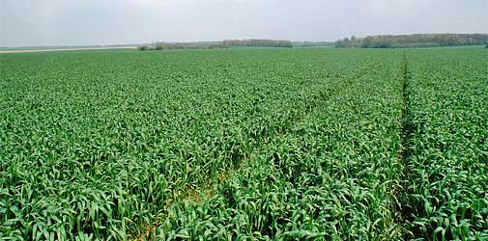
Фаза развития на посевах яровых зерновых культур флаг лист-нач. колошения. Из болезней на втором сверху листе отмечено поражение на ячмене гельминтоспориозом, на яровой пшенице септориозом и мучнистой росой, на овсе красно-бурой пятнистостью.
Посевы необходимо держать под контролем, при поражении растений выше ЭПВ следует провести обработки фунгицидами согласно «Государственного реестра средств защиты растений (пестицидов) и удобрений, разрешенных к применению на территории Республики Беларусь».

*Применение пестицидов проводить в строгом соответствии с действующими правилами охраны труда и техники безопасности.

Отдел фитосанитарной диагностики, прогноза и контроля за применением
средств защиты растений.

